【Xss-fiddler漏洞测试】
- 下载xary-社区版
- 生成xary 证书 xxx genca
- Chrome 安装证书-设置-隐私安全-安全-管理证书-导入
- 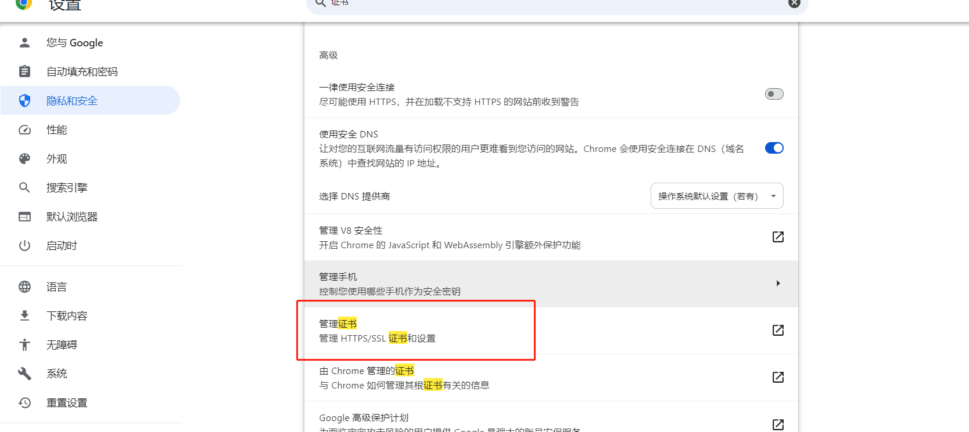
- Chrome 安装代理
- 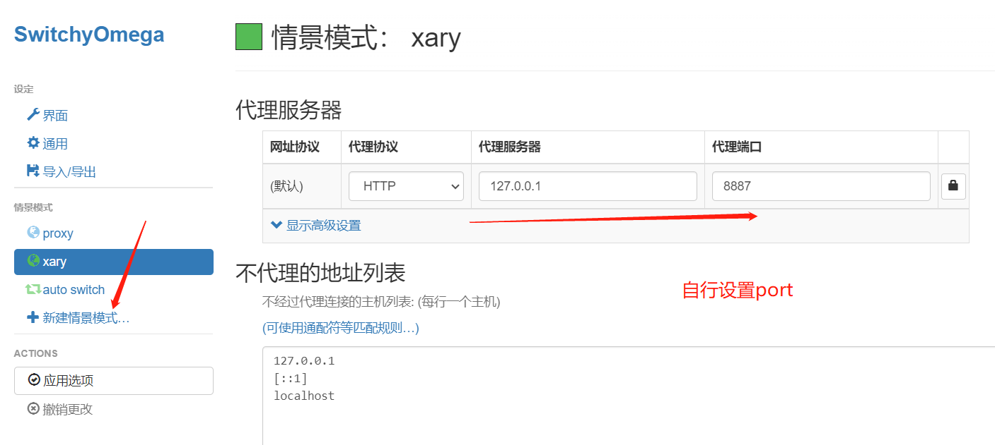
- Fiddler 设置 转向代理
- 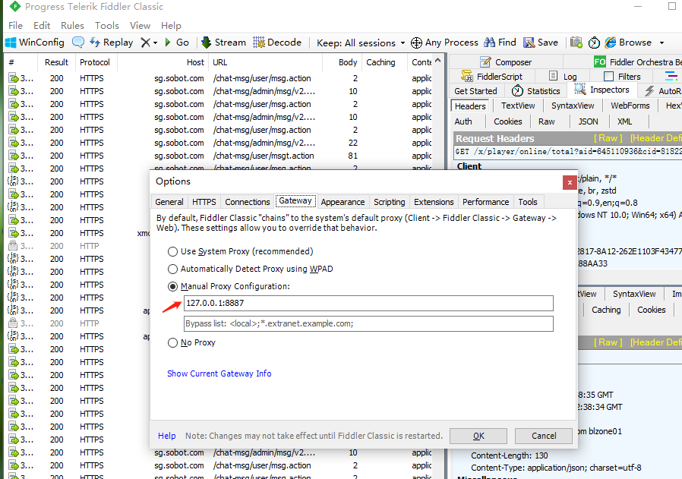
- 命令行启动xary
- 启动xary ，启动被测试网站
- 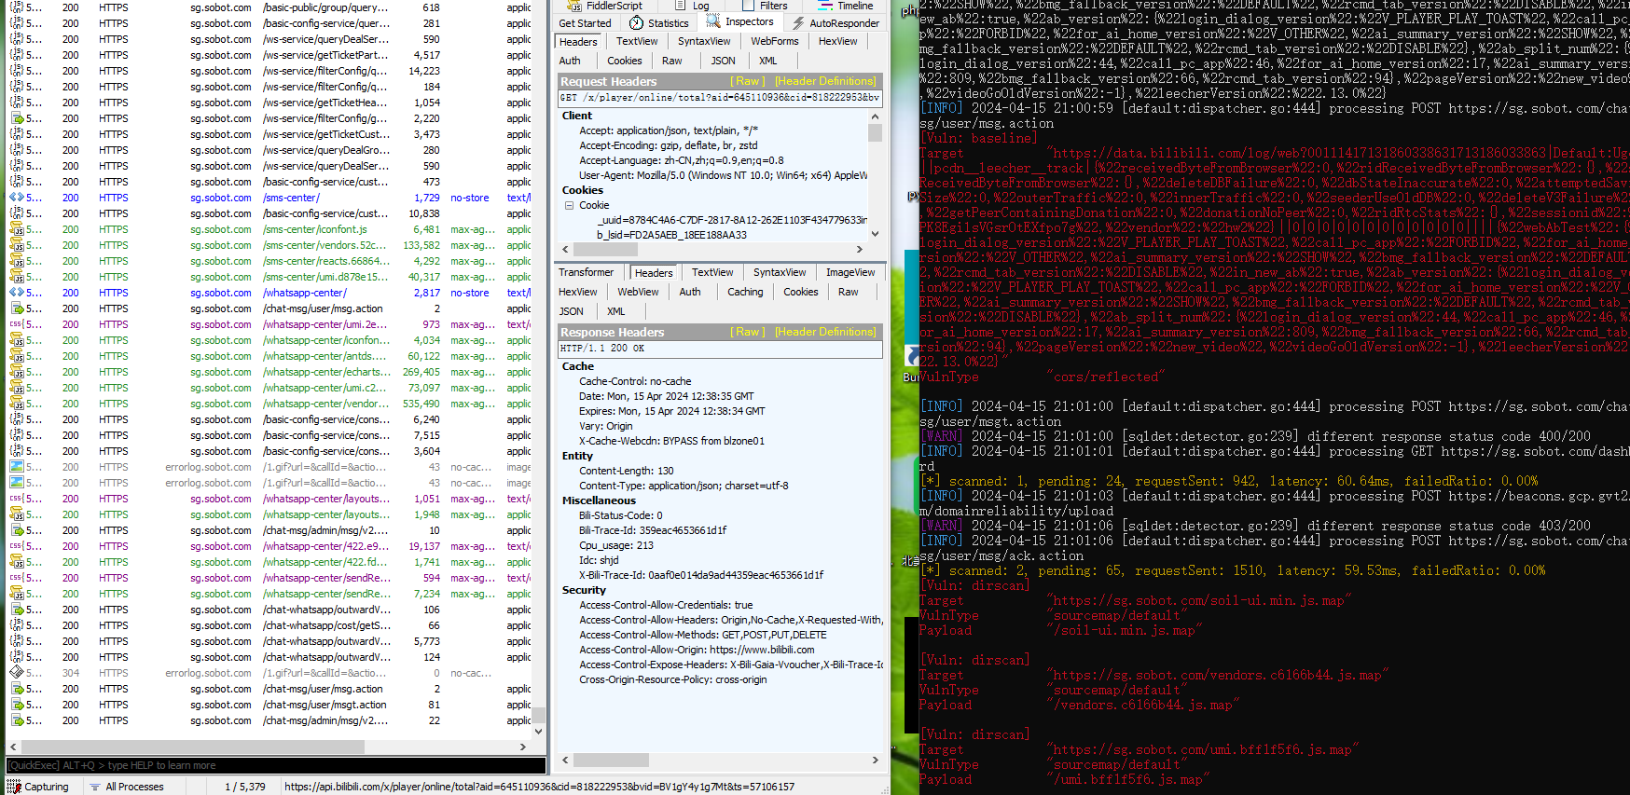
- 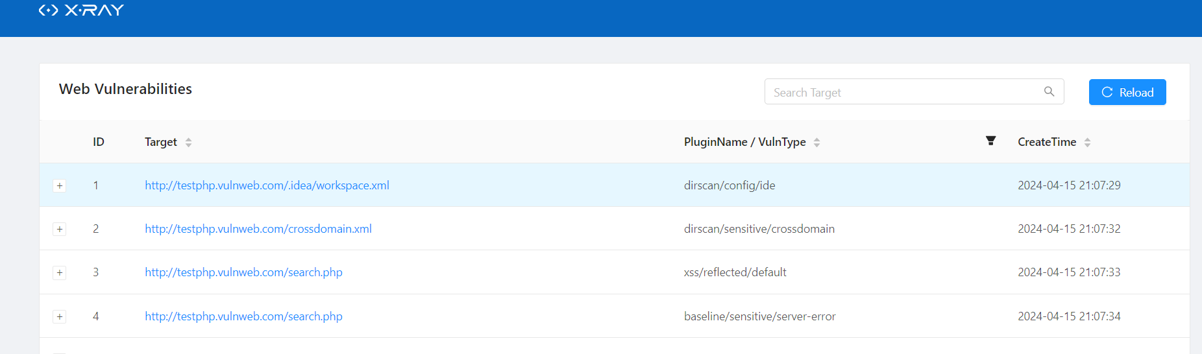
- 命中xss效果
- 
 